

交通教室がありました

１０日(水)に交通教室がありました。警察署の方のお話を聞いた後に、歩道の歩き方や押しボタン式信号機での横断歩道の渡り方を方部ごとに実際に歩いて確認しました。左右をよく確認して、手を挙げて安全に渡ることができました。今後の登下校ななどでも交通ルールを意識して、安全に歩道を歩いたり横断したりしてほしいと思います。

ひまわり

棚倉町立近津小学校

　第２学年便り

令和6年4月12日　No.2

文責　原　夏音

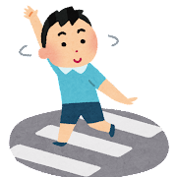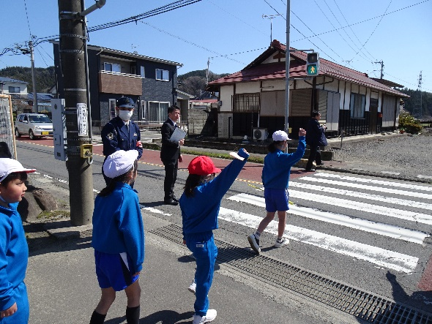

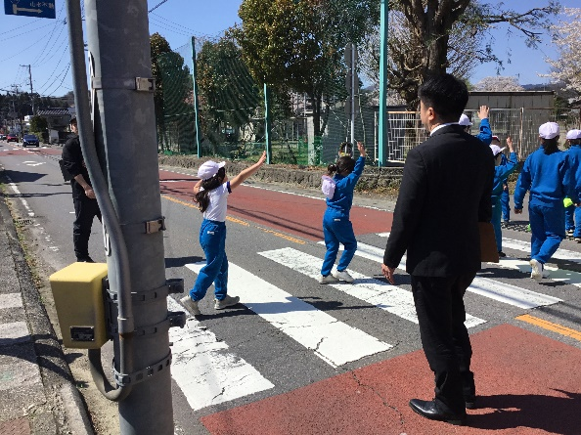

連絡

　１５日(月)に、発育測定があります。身長・体重・視力を測ります。**半袖・半ズボン**を着用するので、準備をお願いいたします。**女子は髪の毛を下の位置**で結んでいただけると助かります。

生活ノート「ホップ」について

　今年度も、子どもたちが、必要なことをメモして計画的に学習を行ったり、自分の生活を見直したりする習慣を身に付けることができるように、生活ノート「ホップ」を使用していきます。2年生では、その日の家庭学習で取り組む宿題を記入して学習に活用していきたいと考えております。日記を書く欄もありますので、その日の学校でのお子さんの頑張りや楽しかったことなどをご覧いただければと思います。また、家庭から学校、学校から家庭へ連絡がある場合にも使用していきますので、連絡がある際にはご記入ください。よろしくお願いいたします。

**裏に見学学習についてのお知らせがあります。→**

見学学習について

　４月２６日（金）に、見学学習があります。１・２年生はムシテックワールドに行って、プラバンやビーカーポップコーンを作ったり、サイエンスショーを観たりします。普段学校の中ではできない体験に、子どもたちもとても楽しみにしていることと思います。持ち物等をご確認の上、準備をお願いいたします。

〈日程〉※**８：００まで**に登校してください。

学校発　　　　　　　　ムシテックワールド（見学・昼食）　　　　　　学校着

８：２０　　　　　　　　　　９：１５～１４：００　　　　　　　　１５：００

〈服装〉

□運動着（当日の気温によっては、長袖を上に着せてください。）

　　□紅白帽子（学校に置いておきます。）

　　□履き慣れた靴

　　※２４日（水）に運動着を持ち帰ります。２５日（木）は、**運動しやすい服装**を持たせてください。見学学習当日は、**朝から運動着**での登校をお願いいたします。

〈持ち物〉※全ての持ち物に**記名**をお願いいたします。

□リュックサック　　□お弁当　　□水筒　　□ハンカチ・ちり紙　　□おやつ（食べられる分）

□おしぼり　　□ゴミ袋（名前を書いてください）　　□レジャーシート

　　□見学学習のしおり（後日持ち帰ります。）　　□筆記用具（鉛筆２本）

※バス酔いをするお子さんは、酔い止め、エチケット袋を持たせてください。座席は前の方にしたいと思います。

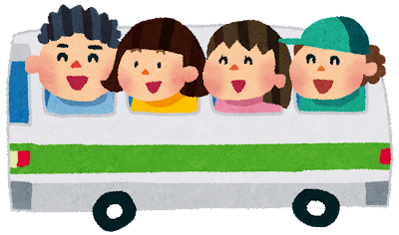

見学学習代金の集金について

　４月２６日（金）に実施される見学学習の経費については、以下の通りとなります。

**１６日（火）**に集金しますので、よろしくお願いします。

　なお、当日欠席の場合、体験材料費（プラバン）のみ返金いたします。それ以外については徴収となりますのでご了承ください。

〈内訳〉

○交通費　　　　　　　　　２，９３９円

○体験材料費（プラバン）　　　　５０円

○保険料　　　　　　　　　　　１００円

○旅行業務取扱料金　　　　　　　５０円

○用紙代　　　　　　　　　　　　１１円

　　　　　　　　　　　　　３，１５０円